Меры пожарной безопасности при использовании электроприборов.
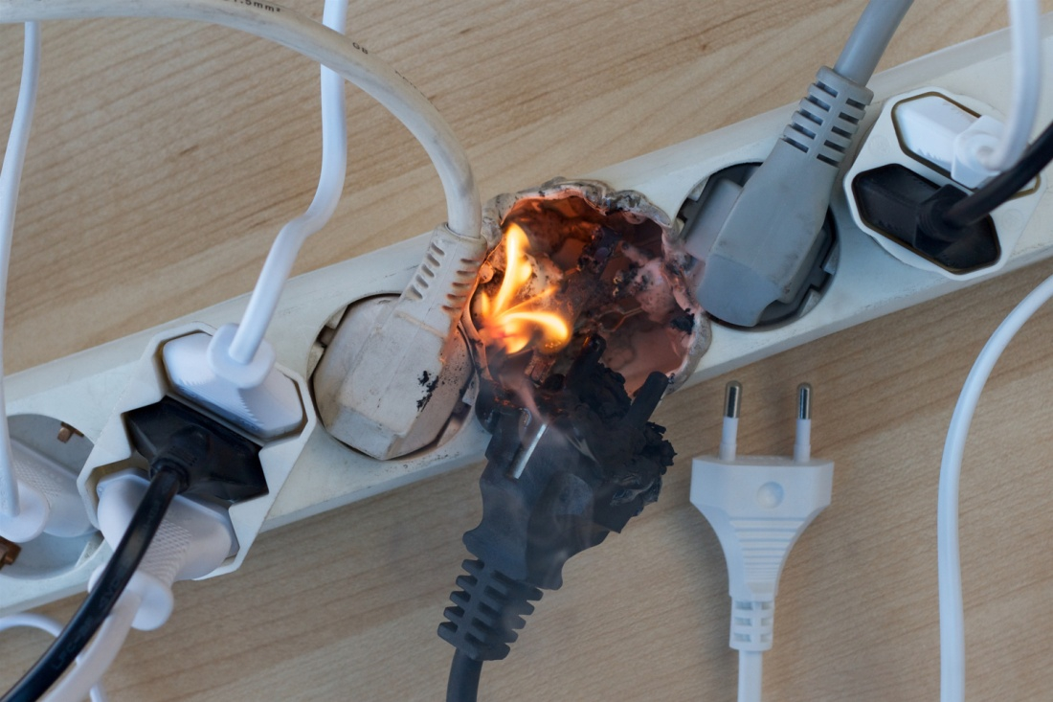

При изучении причин возникновения пожаров в электроустановках жилых домов, необходимо заострить внимание на то, что чаще всего пожары возникают в результате коротких замыканий, перегрузок электросети, искрения и нагрева контактных соединений. Много пожаров возникает при нарушении правил использования бытовых электронагревательных приборов (утюги, чайники, электроплиты и т.д.).При использовании электрического утюга надо помнить, что его рабочая поверхность нагревается до 300° С и ставить его на гладильную доску (стол) без огнеупорной подставки недопустимо. Часто силовой шнур утюга повреждается в месте соединения с утюгом, здесь он подвергается тепловому воздействию от нагретого корпуса и механическом нагрузкам при глажении. Изоляция шнура пересыхает и растрескивается, что создаёт предпосылки для короткого замыкания.
Лампа накаливания так же несёт в себе элементы пожарной опасности. Её колба (наружная поверхность) при горении нагревается до высокой температуры (250-300° С), и контакт лампы с горючими материалами может вызвать возгорание.
В электросетях и электроустановках в местах контактов между токоведущими частями («скрутки» проводов) возникают так называемые «переходные сопротивления». В местах такого соединения происходит местный нагрев токоведущих частей, который может привести к загоранию изоляции и далее к пожару.

Меры пожарной безопасности при использовании электротехнических устройств:
1. Необходимо следить за исправностью электропроводки, электрических приборов и аппаратуры, а так же целостностью и исправностью розеток, вилок и электрошнуров.
2. Запрещается эксплуатировать электропроводку с нарушенной изоляцией.
3. Запрещается завязывать электрические провода в узлы, соединять их скруткой, заклеивать обоями и закрывать элементами сгораемой отделки.
4. Запрещается одновременно включать в электросеть несколько потребителей тока (ламп, плиток, утюгов и т.п.), особенно в одну и ту же розетку с помощью тройника, так как возможна перегрузка электропроводки и замыкание.
5. Запрещается соприкосновение электропроводов с телефонными и радиотрансляционными проводами, радио и телевизионными антеннами, ветками деревьев и кровлями строений.
6. Удлинители предназначены для кратковременного подключения бытовой техники; после использования их следует отключать от розетки.
7. Нельзя прокладывать кабель удлинителя под коврами, через дверные пороги.
8. Необходимо пользоваться только сертифицированной электрофурнитурой.
9. Запрещается применение самодельных электропредохранителей («жучки»).
10. Необходимо помнить, что предохранители защищают от коротких замыканий, но не от пожара из-за плохих контактов электрических проводов.
11. Необходимо запрещать детям дотрагиваться руками или острыми предметами до электропроводки, розетки, удлинителя, электрошнура, а так же включать электроприборы, электротехнику в отсутствии взрослых.
12. Нагревательные приборы до их включения должны быть установлены на подставки из негорючих материалов.

Помните!
Нельзя тушить водой горящие электрические устройства, подключенные в электрическую сеть.

Пожарная часть (профилактическая) СПб ГКУ «ПСО Приморского района», Отдел надзорной деятельности Приморского района ГУ МЧС России, Приморское отделение ВДПО.

